Drissa COULIBALY

E-CONSULTING BURKINA | kaagny@gmail.com

MANUEL D’UTILISATION

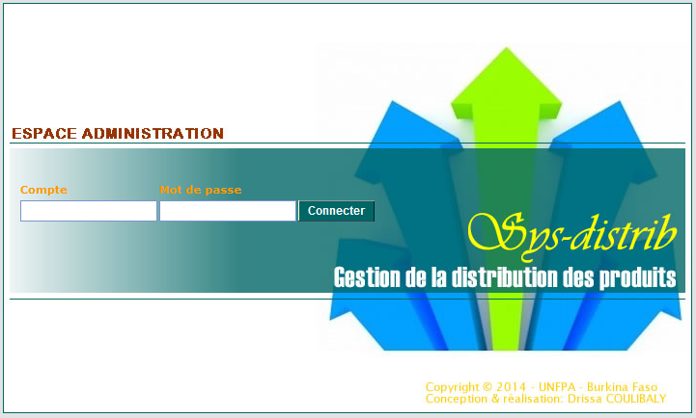

# Procedure de connexion

Le logiciel de « Système de distribution des produits contraceptifs » permet de gérer les stocks et la distribution des produits contraceptifs aux différents sites et bénéficiaire.

Ce logiciel comprend six (6) modules :

1. Le module de paramétrage
2. Le module Commandes/Livraisons « Entrée de produits »
3. Le module distribution des produits « Sortie de produits »
4. Le module Inventaire et rapports divers

Le logiciel est réalisé avec les technologies web (PHP/MySQL, XHTML, CSS,

JavaScript, …) pour faciliter son déploiement et surtout son utilisation en réseau sur un serveur web.

# Prérequis

## Matériel

Avant d'installer le logiciel vous devez disposer :

* Un ordinateur avec Windows 98/XP/7 ou un ordinateur avec Linux
* Un navigateur (Internet explorer, Firefox, Netscape, Opéra, …)

## Logiciels tiers

* Au minimum, vous avez besoin d'un serveur web (Apache, par exemple),
* Le moteur de base de données (MySQL),
* et PHP 5.2.4 ou plus.

## Installation

* Pour disposer très rapidement d’un serveur web sous Windows, télécharger et installer « WampServer » disponible sur le site http://www.wampserver.com/ Sous un ordinateur Linux cet environnement est installé par défaut
* Installer la base de données de « distribution_db » à l’aide de l’outil PHPMyAdmin
* Copier le logiciel dans le répertoire racine de votre serveur web généralement « www » et l’installation est terminer

# Utilisation du logiciel

## Connexion au logiciel

« Sys-Distrib » est une application web, de ce fait il n’est accessible que via un navigateur web (Internet explorer, Firefox, Netscape, Opéra, …).

Avant toute chose, il faut s’assurer que votre serveur web et de base de données MySQL fonctionne parfaitement. Sous Linux, le service web Apache et base de données MySQL démarre automatiquement dès que la machine est en marche.

Sous Windows, il faudra configurer le démarrage automatique dans les services.

## Démarrage automatique



* Allez dans panneaux de configuration 🡪 Outils d’administration
* Double-cliquez sur « **Services** »
* Identifiez les deux programmes « Wampapache » et « Wampmysql »
* Double-cliquez sur le programme pour afficher la boîte de dialogue ci-contre
* Mettez « Type de démarrage » à « Automatique » et appliquer

Désormais votre serveur démarrera automatiquement.

## Démarrage manuelle

Pour le démarrage manuel :

* Cliquez sur Tous les programmes 🡪Wampserver 🡪Start Wampserver
* Si tout se passe bien, une icône de couleur verte s’affichera dans la barre de tâches. Toute autre couleur signifie que les serveurs n’ont pas démarré correctement.

**NB** : Pour les utilisateurs de Skype, ces derniers doivent quitter Skype avant de lancer le Wampserver. Autrement le service ne démarre pas correctement.

Vous pouvez lancer Skype après le démarrage correct de Wampserver.

## Connexion au logiciel

La démarche est la suivante :

* Lancer votre navigateur préféré (Internet explorer, Firefox, Netscape, Opéra, …)
* Saisissez l’adresse suivante : http://localhost/distribution/ ou http://127.0.0.1/distribution/

**NB** : Sur les sites, où il existe un réseau informatique, se conformer aux prescriptions du technicien qui a installé le logiciel notamment l’adresse IP qu’il vous fournira

* La fenêtre suivante vous invite à vous authentifier. Chaque utilisation doit obtenir un compte utilisateur et un mot de passe de l’administrateur du logiciel.
* Entrez donc vos paramètres. Si vous en posséder pas adressez-vous à votre administrateur local.



Compte utilisateur

Mot de passe

## Page d’accueil « Sys-Distrib »

La page d’accueil est le point de départ pour l’utilisation des fonctionnalités du logiciel. Il donne accès aux différents modules du logiciel.

C’est également la page où vous pouvez changer votre mot de passe par défaut attribué par l’administrateur local, mettre à jour vos identités.

Important : Par défaut, cette page sélectionne le dernier exercice budgétaire et l’un des sites par défaut. Prenez le soin de sélectionner le site et l’exercice budgétaire appropriés.

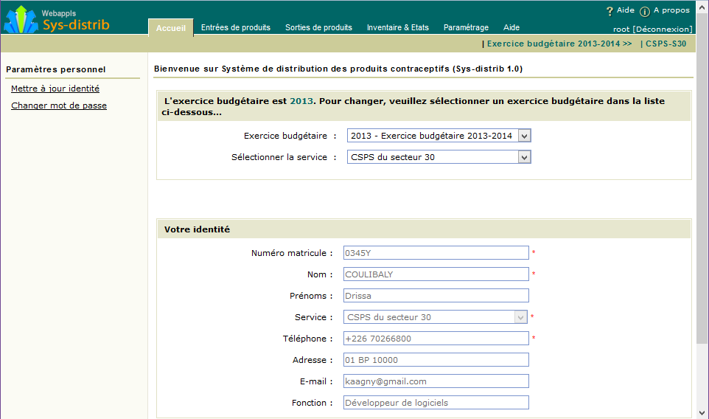

Pour naviguer d’un module à l’autre, vous devez cliquer sur le « menu de haut ». Selon le cas le « Menu de gauche » s’affichera s’il en existe un.